**1072網程期末--說明文件**

**目錄**

1. **網站系統架構圖………………………………………….2**
2. **資料庫欄位說明………………………………………3~6**
3. **操作流程說明圖………………………………………7~9**
4. **J S P 檔案列表…………………………………….10~11**
5. **延伸功能與加分………………………………………….11**
6. **後台管理員帳密………………………………………….11**
7. **團隊分工與心得……………………………………12~13**



**團隊：10644107 陳彥銘 & 10644175 劉匯鈞**

**IP：140.135.113.174:5678 帳號：jsp 密碼：jsp1234**

**虛擬機網址：**[**http://140.135.113.174:8888/test/index.jsp**](http://140.135.113.174:8888/test/index.jsp)

1. **系統架構圖**
2. **資料庫欄位說明**

**count (訪客計數器)：**

|  |  |  |
| --- | --- | --- |
| **欄位名稱** | **型態** | **欄位說明** |
| **idcount** | **varchar(99)** | **訪客計數** |

**indexmess (網站回饋表單)：**

|  |  |  |
| --- | --- | --- |
| **欄位名稱** | **型態** | **欄位說明** |
| **fullname** | **varchar(99)** | **訪客名字** |
| **message** | **varchar(99)** | **訪客留言** |

**list_shopping (訂單與商品評論)：**

|  |  |  |
| --- | --- | --- |
| **欄位名稱** | **型態** | **欄位說明** |
| **l_id** | **int(99)** | **訂單編號** |
| **date** | **timestamp** | **購買日期** |
| **p_id** | **varchar(99)** | **商品編號** |
| **m_account** | **varchar(99)** | **會員帳號** |
| **product_name** | **varchar(99)** | **商品名稱** |
| **l_number** | **varchar(99)** | **訂單數量** |
| **l_totalprice** | **varchar(99)** | **訂單總價** |
| **stars** | **varchar(99)** | **評價星等** |
| **message** | **varchar(99)** | **評價訊息** |
| **l_name** | **varchar(99)** | **客戶名字** |
| **l_email** | **varchar(255)** | **客戶電郵** |
| **l_address** | **varchar(99)** | **客戶地址** |
| **l_country** | **varchar(255)** | **客戶國家** |
| **l_cellphone** | **varchar(99)** | **客戶電話** |
| **l_payment** | **varchar(255)** | **付款方式** |
| **l_idd** | **varchar(99)** | **流水號** |
| **l_memo** | **varchar(255)** | **訂單備註** |
| **l_boolean** | **varchar(25)** | **是否有評論** |

**love (我的最愛)：**

|  |  |  |
| --- | --- | --- |
| **欄位名稱** | **型態** | **欄位說明** |
| **love_id** | **int(11)** | **最愛編號** |
| **p_id** | **varchar(11)** | **商品編號** |
| **m_account** | **varchar(255)** | **會員帳號** |

**member (會員資料表)：**

|  |  |  |
| --- | --- | --- |
| **欄位名稱** | **型態** | **欄位說明** |
| **m_id** | **int(99)** | **會員編號** |
| **m_account** | **varchar(99)** | **會員帳號** |
| **m_password** | **varchar(99)** | **會員密碼** |
| **m_firstname** | **varchar(99)** | **會員名字** |
| **m_lastname** | **varchar(99)** | **會員姓氏** |
| **m_address** | **varchar(99)** | **會員地址** |
| **m_email** | **varchar(99)** | **會員電郵** |
| **m_level** | **varchar(99)** | **管理權限** |
| **m_head** | **varchar(99)** | **會員稱謂** |
| **m_tel** | **varchar(99)** | **會員電話** |

**product (商品)：**

|  |  |  |
| --- | --- | --- |
| **欄位名稱** | **型態** | **欄位說明** |
| **p_id** | **int(99)** | **商品編碼** |
| **p_class** | **varchar(255)** | **商品分類** |
| **p_name** | **varchar(99)** | **商品名稱** |
| **p_stock** | **varchar(99)** | **商品庫存** |
| **p_price** | **varchar(99)** | **商品單價** |
| **p_originprice** | **varchar(99)** | **商品原價** |
| **p_discount** | **varchar(99)** | **商品折扣** |
| **p_image** | **varchar(99)** | **商品圖片** |
| **p_strcss** | **varchar(99)** | **圖標css** |
| **p_strhot** | **varchar(99)** | **圖標文字** |
| **p_text** | **varchar(99)** | **商品描述** |
| **p_textarea** | **varchar(99)** | **詳細描述** |
| **p_hot** | **varchar(99)** | **銷售量** |

**shopping_cart (購物車)：**

|  |  |  |
| --- | --- | --- |
| **欄位名稱** | **型態** | **欄位說明** |
| **s_id** | **int(99)** | **購物車編號** |
| **p_id** | **varchar(99)** | **商品編號** |
| **amount** | **varchar(99)** | **購買數量** |
| **m_account** | **varchar(99)** | **會員帳號** |

1. **操作說明**

**購物流程圖**

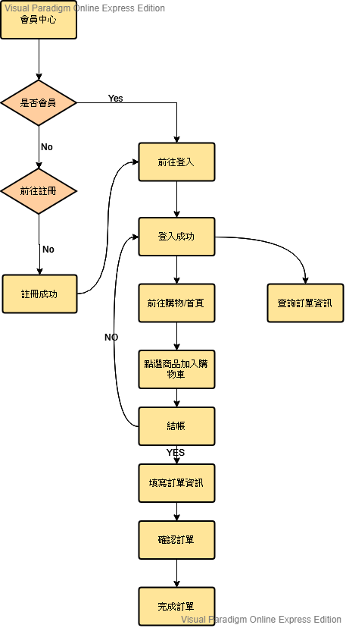

**進入會員中心**

**是**

**否**

**進入首頁**

**登入會員**

**是否為會員**

**註冊會員**

**填寫資料**

**註冊成功**

**會員中心**

**導回首頁**

**個人資料/購物紀錄**

**進行留言**

**是**

**否**

**進入首頁**

**登入會員**

**是否為會員**

**註冊會員**

**填寫資料**

**註冊成功**

**填寫留言**

**商品頁面**

**顯示留言/評價星等**

1. **JSP檔案列表**

**介面JSP檔**

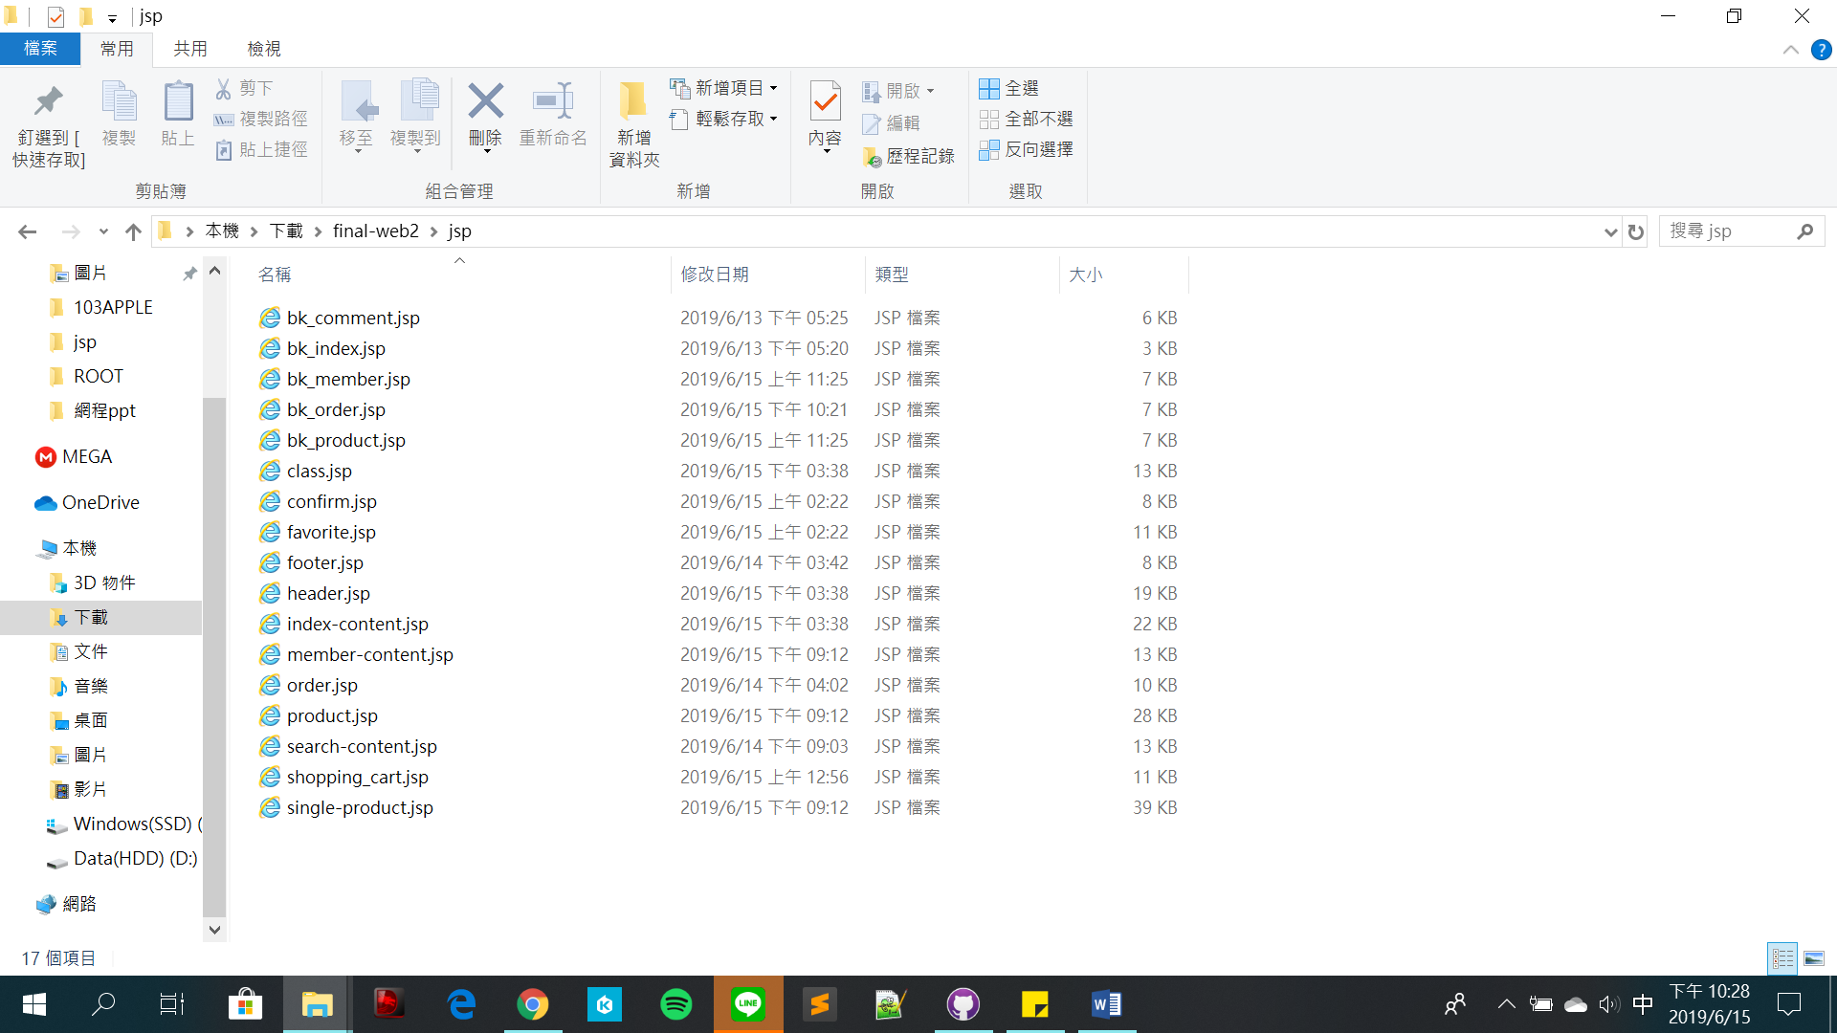

**其他JSP檔**

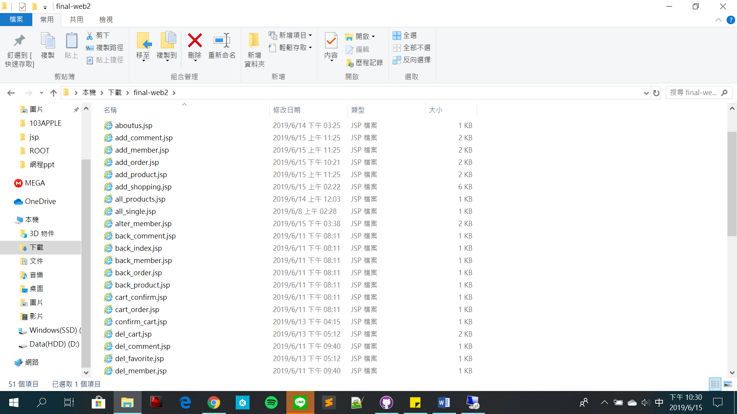

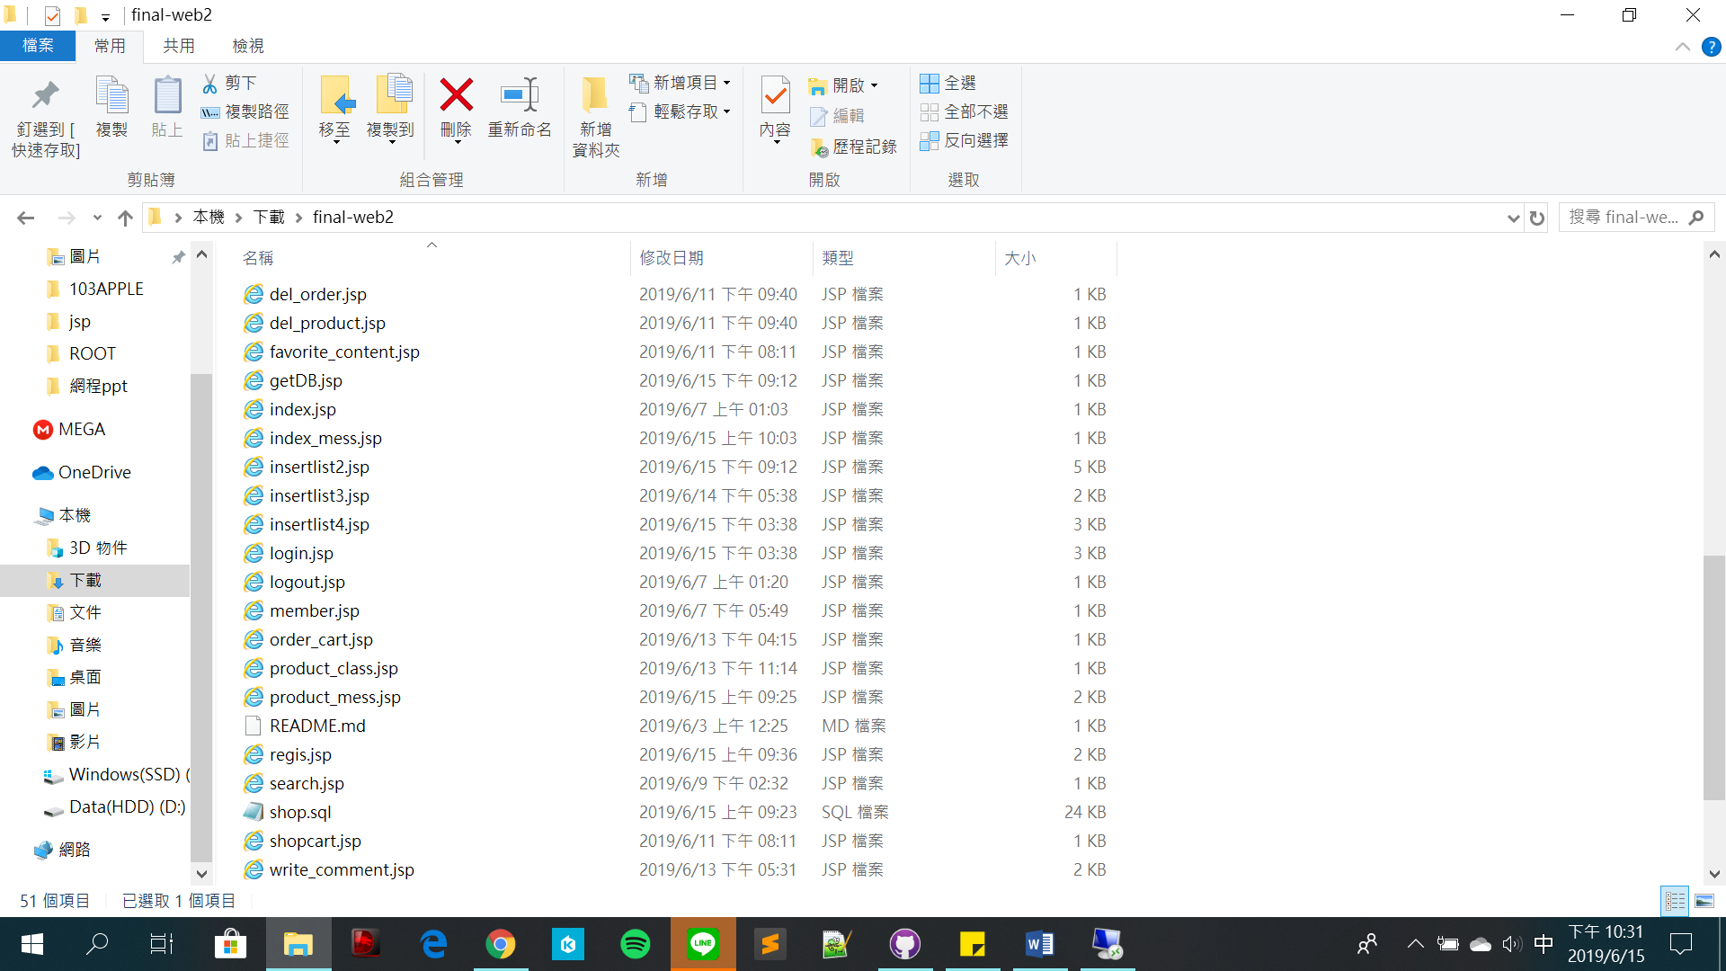

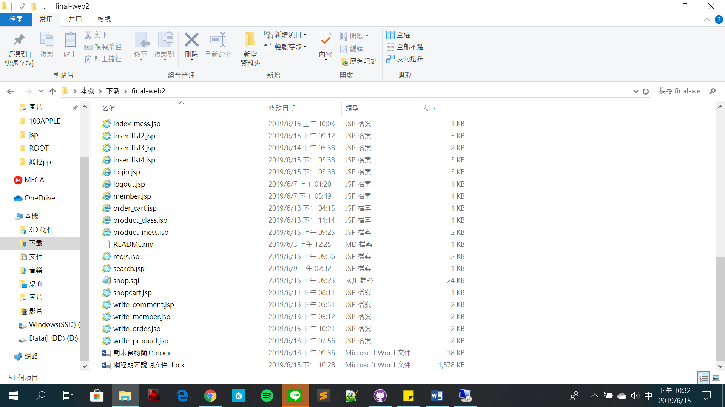

1. **延伸功能與加分**
   1. **檢查必填的欄位是否已填。**
   2. **留言板依發表日期排列，且顯示評論星星顆數與時間。**
   3. **搜尋功能。**
   4. **管理者頁面必登入管理者帳號才可進入，無法直接連網址登入。**
   5. **SQL injection。**
   6. **商品銷售量顯示於商品個別頁中的”熱度”欄位，且進行排名。**
2. **後台管理員帳號&密碼**

**帳號：y 密碼：m**

1. **團隊分工與心得**

**( 1 ) 學生：10644107 陳彥銘**

**分工項目：**

**登入/登出、註冊、訪客計數器、網頁意見回饋、商品評價回饋、商品留言板、後台介面設計、後台資料庫管理系統、建立表單資料庫、建立會員資料庫、期末說明文件、上台報告。**

**合作心得：**

**上學期還不懂為什麼乙班同學會哀鴻遍野，這學期親身體驗到了其中原因所在，幸虧組員都是室友，要討論或是除錯都很即時支援，也因為在做專案時做比較多需要連結資料庫的後端程式，讓我苦讀了許久資料庫和網程，一次讀兩科、一次補強，最後謝謝組員幫忙除錯和這學期的努力。**



**( 2 ) 學生：10644175 劉匯鈞**

**分工項目：**

**商品頁、單獨商品頁、我的最愛、購物車、購物系統、建立商品資料庫、搜尋系統、SQL injection。**

**合作心得：**

**這學期網程學的很克難，開始時幾乎不知道要從何下手，覺得老師教的有些快速，希望之後如果還有上到老師的課，希望可以教的再扎實一點後才繼續深入往下教，另外，我覺得多一些實際的操作會比解說來的更有效。所幸這學期有組員們的支援與凱瑞，我才能將我負責的部分做出來，其中我覺得購物車的部分最難。**

